**Stolik do manicure - profesjonalne wyposażenie salonu**

**Planujesz otworzyć własny salon kosmetyczny? A może planujesz remont gabinetu i nie wiesz na jaki stolik do manicure się zdecydować? Jak wybrać odpowiedni mebel dla siebie podpowiadamy poniżej.**

[**Stolik do manicure**](https://eversun.pl/biurka-kosmetyczne-24) **- profesjonalne meble do salonu**

*Stolik do manicure* to wysokiej jakości mebel, bez którego żaden salon kosmetyczny nie ma racji bytu. W ofercie sklepów kosmetycznych znaleźć można **stolik do manicure** dedykowany nowoczesnym salonom kosmetycznym, które stawiają w wystroju na klasykę, ale także meble z nietypowym designem dla właścicieli gabinetów, którzy lubią styl nowoczesny. Takie meble są nie tylko funkcjonalne, ale stanowią swojego rodzaju dekorację salonu i przemawiają do klientów, którzy wahają się, czy skorzystać z usług danego salonu.

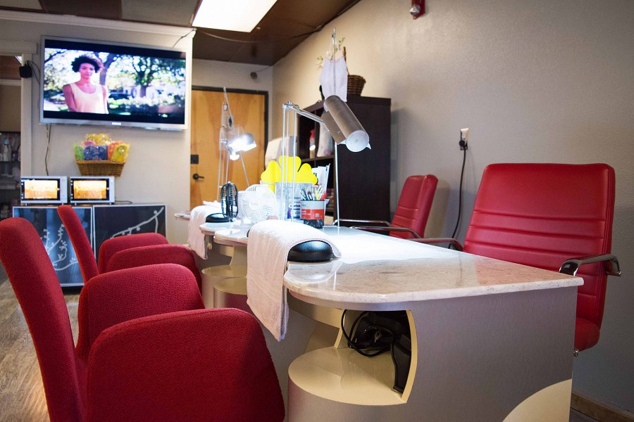

**Stolik do manicure- jakie cechy powinien posiadać?**

*Stolik do manicure* powinien przede wszystkim być zgodny z charakterem salonu i jego właściciela. Niektórzy kosmetolodzy wybierają nieskomplikowane meble, inni decydują się na biurka o ciekawym designie, z wieloma szufladami, w niestandardowych kolorach. I jedne i drugie spełniają swoją funkcję. Kosmetolodzy najlepiej znają swoich klientów i wiedzą, jakie meble przypadną im do gustu. Komfort użytkowania to cecha, o której nie można zapominać wyposażając swój salon. Kiedy zostanie to połączone z wysoką jakością i pięknym wyglądem, salon będzie zachwycał swoim wnętrzem.